DISEÑO DE APLICACIONES WEB

**PRÁCTICA DE ANÁLISIS DE PÁGINAS WEB – 2º DAW**

Línea horizontal

# 

**Autor:** Alejandro Nishiky Ruales

**Revisado por:** José Torregrosa

ÍNDICE

**Descripción de las webs investigadas** **3**

LOLINA CAFÉ 3

THREE MARKS COFFEE 3

SYRA COFFEE 4

**Evaluación de las webs investigadas** **5**

**Ranking** **8**

**Conclusiones** **9**

Introducción

El propósito de este informe es realizar un análisis detallado de tres sitios web especializados en el sector del café, cafeterías y bares en España. Para ello, evaluaremos aspectos clave de sus diseños web, como la navegabilidad, la presentación visual y la interacción con el usuario. Además, analizaremos la calidad del contenido, su nivel de actualización y la confianza que transmiten a sus visitantes.

# Descripción de las webs investigadas

## LOLINA CAFÉ

Lolina Vintage Café es una cafetería popular en el barrio de Malasaña, Madrid, una zona famosa por su ambiente alternativo y su vibrante vida nocturna. Conocida por su encantadora decoración y su acogedor ambiente, la estética de este café se inspira en los años 50 y 60, con muebles y decoraciones vintage que le dan un aire nostálgico y bohemio.

[https://lolinacafe. com/](https://lolinacafe.com/)

## THREE MARKS COFFEE

Este lugar es famoso por su enfoque en el café de alta calidad, con un fuerte énfasis en métodos de preparación de especialidad y en el cuidado por cada detalle de la experiencia del café. Ubicado en Barcelona, Three Marks Coffee destaca por su ambiente minimalista y moderno, con un diseño limpio y luminoso.

<https://threemarkscoffee.com/>

## SYRA COFFEE

Esta famosa cafetería se caracteriza también por su enfoque minimalista tanto en la decoración de sus locales como en su concepto de café. Syra Coffee se especializa en café de especialidad, y ofrecen una variedad de granos de distintas partes del mundo, tostados con precisión para resaltar sus mejores notas.

<https://syra.coffee/>

A continuación, se presenta una comparación de las tres webs analizadas en relación con su alcance internacional, la posibilidad de compra de productos, la garantía ofrecida, la disponibilidad de compra física y la opción de envío gratuito. Estas características son esenciales para evaluar no solo la funcionalidad de cada plataforma, sino también su capacidad para satisfacer las necesidades del usuario en un mercado cada vez más competitivo.

|  | **Internacional** | **Compra**  **De productos** | **Newsletter** | **Compra física** | **Envío gratuito** |
| --- | --- | --- | --- | --- | --- |
| **Lolina Café** | X | X | X | ✓ | X |
| **Three Marks Coffee** | ✓ | ✓ | X | ✓ | ✓ |
| **Syra Coffee** | ✓ | ✓ | ✓ | ✓ | ✓ |

# Evaluación de las webs investigadas

| **INDICADOR** | | **CALIFICACIÓN (DE 0 A 10)** | | |
| --- | --- | --- | --- | --- |
|  | **Descripción** | **LOLINA CAFÉ** | **THREE MARKS COFFEE** | **SYRA COFFEE** |
| **1** | **Autoría de la página bien definida.** |  |  |  |
|  | **Calificación de la autoría** | **4,00** | **6,00** | **10,00** |
| **2** | **Actualidad de la Web** |  |  |  |
| 2.1 | Aparece la fecha de creación de la página y revisión por la última vez. | No tiene | 6,50 | 10,00 |
| 2.2 | Existen nuevos elementos de indicaciones de que la página se está actualizando. | No tiene | 5,00 | 8,50 |
|  | **Calificación de la actualidad** | **0,00** | **5,75** | **9,25** |
| **3** | **Comprobar la cobertura** |  |  |  |
| 3.1 | El tema a tratar está claramente expresado. | 7,50 | 10,00 | 7,50 |
| 3.2 | En la cabecera que el título y la descripción del  contenido de la página web están expresados de una  forma clara. | No tiene | 10,00 | 7,00 |
| 3.3 | En el contenido aparecen encabezamientos y de  palabras claves (keywords). | No tiene | 8,00 | 8,00 |
| 3.4 | En la navegación aparece claramente un resumen del  contenido de todo el sitio web. | 5,00 | 7,50 | 10,00 |
| 3.5 | El mapa (de tenerlo) es fácilmente accesible | 7,50 | 6,00 | 10,00 |
|  | **Calificación de la cobertura** | **4,00** | **8,30** | **8,50** |
| **4** | **Objetividad** |  |  |  |
| 4.1 | En el contenido aparecen las declaraciones de  intenciones (statement of purpose). | 8,00 | 8,00 | 10,00 |
| 4.2 | Se comprueba que en la cabecera/pie de página/footer y en la URL/dominio. | 5,00 | 5,00 | 10,00 |
|  | **Calificación de la Objetividad** | **6,50** | **6,50** | **10,00** |

| **5** | **Indicador de un buen diseño web** |  |  |  |
| --- | --- | --- | --- | --- |
| 5.1 | Los iconos son usados adecuadamente, y tienen el  significado correcto para la función que se espera de ellos. | 10,00 | 10,00 | 10,00 |
| 5.2 | La interfaz es usable. | 4,50 | 7,00 | 9,00 |
| 5.3 | La interfaz es visual. | 7,00 | 9,00 | 7,00 |
| 5.4 | La interfaz es educativa. | 7,00 | 6,00 | 10,00 |
| 5.5 | Los elementos de identificación están correctamente  diseñados, y están en la ubicación correcta. | 4,00 | 7,00 | 10,00 |
| 5.6 | Los elementos de navegación están correctamente  diseñados, y están en la ubicación correcta. | 7,00 | 3,67 | 6,67 |
| 5.6.1 | En todas las páginas web hay elementos de regreso a la portada. | 8,00 | 6,00 | 10,00 |
| 5.6.2 | Hay menú de secciones y/o áreas de interés | 8,00 | 5,00 | 10,00 |
| 5.6.3 | Existe información de la ubicación del usuario sobre el sitio web. | 5,00 | No tiene | No tiene |
| 5.7 | Comprueba que los elementos de contenidos están  correctamente diseñados, y están en la ubicación correcta. | 8,00 | 7,10 | 9,20 |
| 5.7.1 | Los contenidos están expresados en un lenguaje claro y conciso y, presentados en un formato agradable y de fácil lectura. | 5,00 | 7,50 | 8,00 |
| 5.7.2 | La corrección en la ortografía, la sintaxis, los hechos que se describen dentro del sitio web y la consistencia del contenido. | 8,00 | 8,00 | 8,00 |
| 5.7.3 | Las fuentes de información son fiables | 10,00 | No tiene | 10,00 |
| 5.7.4 | Links que no funcionan o que redirigen a páginas de  dudosa reputación. | 10,00 | 10,00 | 10,00 |
| 5.7.5 | El mismo contenido no está duplicado en diferentes  páginas web. | 7,00 | 10,00 | 10,00 |
| 5.8 | Indicador que comprueba que los elementos de  interacción funcionan correctamente. | 8,00 | 10,00 | 10,00 |
| 5.9 | El mapa es un elemento diseñado y puesto correctamente acorde con la página y su estructura es la correcta. | 2,00 | 5,00 | 10,00 |
| 5.1 | El uso de la página es eficiente | 7,00 | 7,00 | 8,00 |
| 5.11 | Los patrones de diseño están correctamente utilizados en  el diseño: Ley de la simplicidad, pregnancia o buena forma. | 4,22 | 6,61 | 8,22 |
| 5.11.1 | Principio de figura-fondo. | No tiene | No tiene | 10,00 |
| 5.11.2 | Principio de puntos focales. | No tiene | No tiene | No tiene |
| 5.11.3 | Principio de la proximidad. | 5,00 | 6,50 | 8,00 |
| 5.11.4 | Principio de la semejanza. | No tiene | 5,00 | 7,00 |
| 5.11.5 | Balance simétrico. | No tiene | No tiene | 7,00 |
| 5.11.6 | Balance asimétrico. | 6,00 | 7,00 | 7,00 |
| 5.11.7 | Balance radial. | No tiene | No tiene | No tiene |
| 5.11.8 | Principio de la continuidad. | No tiene | 5,00 | 8,00 |
| 5.11.9 | Principio de cierre. | No tiene | No tiene | No tiene |
| 5.12 | El uso de los colores es adecuado. | 5,38 | 5,88 | 8,38 |
| 5.12.1 | El uso de colores complementarios para destacar las letras de las palabras del fondo, o números es el adecuado | 5,00 | 6,50 | 8,00 |
| 5.12.2 | El uso de colores análogos en líneas es el adecuado. | 5,00 | 6,00 | 8,00 |
| 5.12.3 | El uso de colores análogos para destacar gráficos es el adecuado. | 6,50 | 6,00 | 7,50 |
| 5.12.4 | Los estilos de letras, las fuentes y los tamaños son los adecuados. | 5,00 | 5,00 | 10,00 |
|  | **CALIFICACIÓN DEL DISEÑO WEB** | **6,17** | **7,02** | **8,87** |
|  | **CALIFICACIÓN TOTAL** | **4,13** | **6,71** | **9,32** |

# Ranking

El ranking de las webs muestra a **Syra Coffee** como la mejor evaluada con una calificación de 9.32, gracias a su alto rendimiento en todas las categorías, destacando especialmente en autoría, actualidad, objetividad, y un diseño de gran calidad, que representa el 50% de la ponderación. **Three Marks Coffee**, con 6.71, ocupa el segundo lugar con una buena cobertura y un diseño adecuado, aunque es penalizada por su menor puntuación en actualidad y autoría. **Lolina Café**, en tercer lugar con 4.13, presenta un diseño aceptable, pero su falta de actualización y cobertura limitada afecta significativamente su calificación final.

| **Webs analizadas** | **Calificación de las webs** | | | | | |
| --- | --- | --- | --- | --- | --- | --- |
| **Autoría (10%)** | **Actualidad (10%)** | **Cobertura (20%)** | **Objetividad (10%)** | **Diseño (50%)** | **Calificación** |
| **Lolina Café** | 4.00 | 0.00 | 4.00 | 6.50 | 6.17 | **4.13** |
| **Three Marks Coffee** | 6.00 | 5.75 | 8.30 | 6.50 | 7.02 | **6.71** |
| **Syra Coffee** | 10.00 | 9.25 | 8.50 | 10.00 | 8.87 | **9.32** |

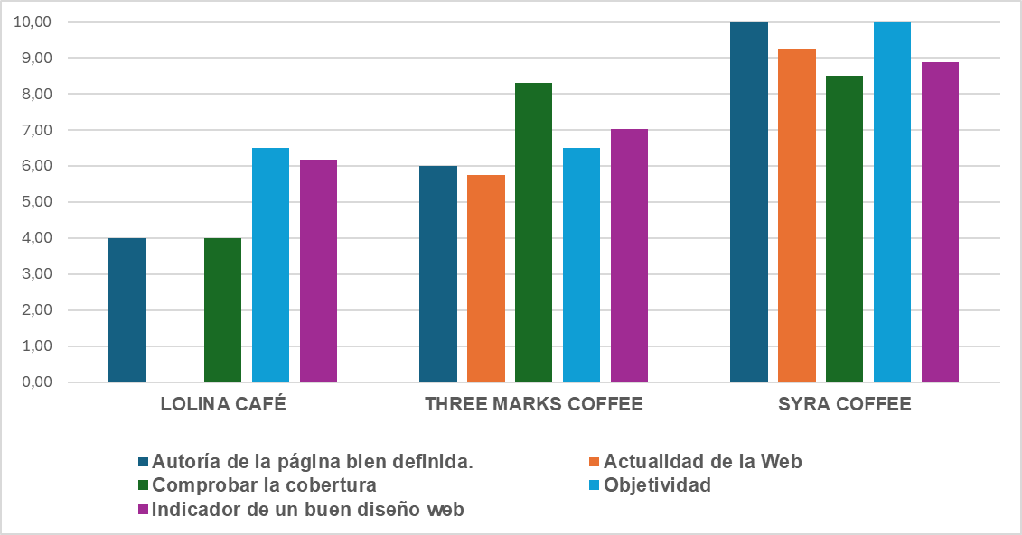

# Conclusiones

Tras el análisis comparativo de las tres webs evaluadas, se han identificado diferencias claras en cuanto a la calidad del contenido y la experiencia de usuario. **Syra Coffee** se posiciona como la mejor web, con un excelente equilibrio entre autoría, actualidad y cobertura. Su contenido es preciso, bien respaldado y actualizado, lo que la hace confiable. Además, el diseño, que tiene un peso importante en la evaluación, está bien logrado y facilita la navegación, ofreciendo una experiencia visualmente atractiva y funcional, lo que contribuye a su alto rendimiento general.

Por otro lado, **Three Marks Coffee**, aunque obtiene una calificación sólida, muestra algunas áreas de mejora. Si bien su cobertura de temas es adecuada y el diseño resulta aceptable, su puntaje se ve afectado por una menor actualización y una autoría que no alcanza el nivel de Syra Coffee. Esto hace que la web sea funcional, pero carece de poca actualidad y frescura necesarios para destacar.

Finalmente, **Lolina Café** se ubica en la última posición debido a serias deficiencias en actualidad y cobertura. Aunque su diseño es decente, su contenido limitado y desactualizado afecta considerablemente la experiencia del usuario y la confiabilidad de la información. En conjunto, aunque todas las webs cumplen con sus propósitos, las diferencias en la calidad del contenido y la experiencia de navegación hacen que Syra Coffee sobresalga, mientras que Three Marks Coffee se mantiene en una posición intermedia y Lolina Café queda más rezagada debido a sus limitaciones.